Periodo: Dal 07 al 20 agosto 2014

Equipaggio: Maury 39 anni (Autista), Bà 38 (cuoca e navigatore), Stefano 11 compiuti proprio il 20 (passeggero nullafacente) e Gaia 9 (apprendista tuttofare)

Veicolo: Challenger Mageo 192 del 2006 Mansardato su Ford Transit (gemellato trazione posteriore)

Km partenza: 19.788 Km arrivo: 22.278 Km percorsi: 2.490

Guida usata: CROAZIA National Geographic regalataci da nostra cugina Federica (che ci ha inondato di depliants prelevati all’ufficio del turismo croato a Milano Cadorna)
Carta stradale: Croazia, Bosnia Erzegovina e Slovenia 1:800.000 della Michelin

E’ la nostra seconda esperienza in terra croata; lo scorso anno abbiamo trascorso dieci giorni di puro relax nell’isola di CRES (CHERSO) al Camping Kovacine e abbiamo visitato i Laghi di PLITVICE; decidiamo quest’anno di scendere lungo tutta la costa ma facendo varie tappe sulla strada.

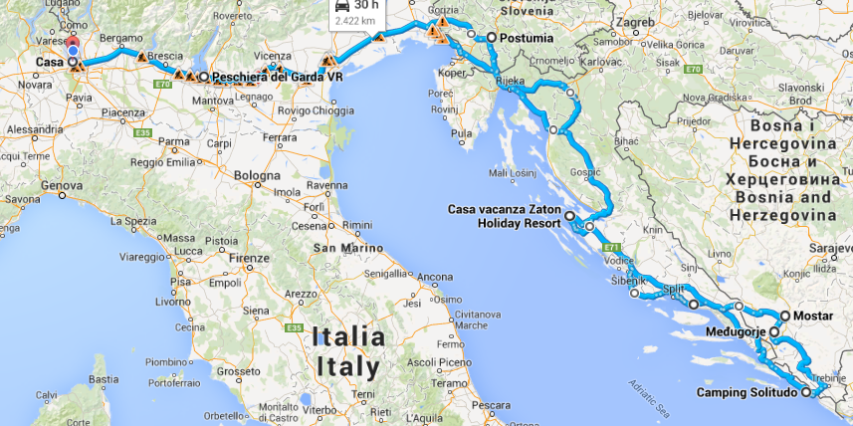

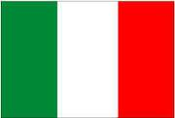

Giovedì 07 Agosto
Finalmente si parte: a Garbagnate Milanese, piccola cittadina alle porte del capoluogo lombardo, sono le 04:40 e il cielo è nuvoloso, la temperatura di 18 gradi, l’ideale insomma per mettersi in viaggio e dopo aver fatto il pieno di gasolio in un distributore vicino casa (€ 100,00 al costo di €1,579/lt, questo sarà l’unico rifornimento che faremo in territorio italiano) imbocchiamo la A8 all’altezza dello svincolo MI FIERA in direzione sud fino a raggiungere la diramazione di MI CERTOSA dove prendiamo la A4 in direzione VENEZIA;
La radio ci accompagna con le notizie sul traffico e buona musica mentre i ragazzi, ancora un po’ addormentati, sono alle prese con i loro supporti tecnologici e cuffie alle orecchie quindi approfittiamo della calma per macinare un po’ di chilometri ma a un certo punto la fame si fa sentire e verso le 07,50 ci fermiamo presso l’area di Servizio Limenella, alle porte di Padova, per fare colazione all’Autogrill; il sole è caldo e la temperatura inizia a salire ma l’aria resta ancora frizzante e risveglia il torpore di tre ore alla guida. Nel giro di circa venti minuti siamo nuovamente sulla strada e tramite il PASSANTE DI MESTRE lasciamo alla nostra destra la Serenissima e puntiamo dritti verso TRIESTE.
Raggiungiamo la famigerata barriera di TRIESTE LISERT alle 10,20 e dopo appena cinque minuti di coda, paghiamo €30,00 e proseguiamo verso la nostra prima tappa: il CASTELLO DI MIRAMARE.
Troviamo il parcheggio (€10,00 per un’ora), peraltro ben segnalato, e ci incamminiamo nel fitto viale alberato che porta all’ingresso.
Costruito fra il 1856 e il 1860 per volere di Massimiliano d’Asburgo arciduca d'Austria e imperatore del Messico, per farne la propria dimora da condividere con la moglie Carlotta del Belgio. Il castello è circondato da un grande parco di circa 22 ettari caratterizzato da una grande varietà di piante, molte delle quali scelte dallo stesso arciduca durante i suoi viaggi attorno al mondo, che compì come ammiraglio della marina militare austriaca.
La visita si snoda attraverso le oltre venti stanze ben arredate e nelle quali spicca sempre il colore rosso.
I €14,00 per la visita (compresa un’audioguida in italiano) sono ben spesi a nostro parere e anche i ragazzi sembrano affascinati da tanta sontuosità; dopo le foto di rito alla facciata del castello e al giardino antistante riprendiamo la via del camper e alle 11,45 ci reimmettiamo sulla Strada Costiera (SS14) e, mangiando dei panini al volo che erano stati preparati anzitempo, attraversiamo la zona portuale del capoluogo friulano passando per la bellissima Piazza Unità d’Italia, a parer mio una delle piazze più belle del nostro Paese

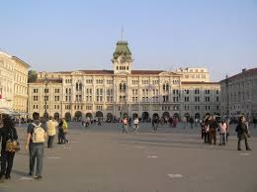
Piazza Unità d’Italia, Trieste

In poco più di trenta minuti raggiungiamo la frontiera di Basovizza ed entriamo in territorio sloveno dove, rimanendo sulla E61 attraversiamo i trenta chilometri che ci separano dalla Croazia.
Raggiungiamo la dogana di Starod e dopo 5 minuti siamo a Pasjak primo centro abitato dell’entroterra croato.


Si scende rapidamente per la D8, meglio conosciuta come JADRANSKA MAGISTRALA, la statale costiera che arriva fino in MONTENEGRO.
Per ora ne percorriamo solo tre chilometri fino all’imbocco per la A7 che utilizziamo per raggiungere la città di RIJEKA (FIUME) pagando 15KN alla barriera di RUPA; il traffico è scorrevole e giunti nei pressi della terza città croata decidiamo di deviare sulla A6, in direzione ZAGREB (ZAGABRIA), che utilizziamo fino all’uscita di VRBOVSKO, paghiamo 56 KN al casello e seguiamo le indicazioni per OGULIN; la strada (D42) risulta essere abbastanza scorrevole benché un po’ tortuosa ma permette di risparmiare qualche chilometro e qualche KN senza dover per forza raggiungere lo svincolo di BOSILJEVO.
Verso le 15,35 rientriamo in autostrada, questa volta la A1, in direzione SPLIT (SPALATO) che seguiamo per 217 chilometri fino all’uscita ZADAR 1, raggiunta in poco più di un’ora e mezza; pagato il pedaggio di 116KN riprendiamo la D8 fino a MURVICA e da qui seguiamo le indicazioni prima per NIN (NONA) e poi per ZATON: qui passeremo i prossimi quattro giorni presso lo ZATON HOLIDAY VILLAGE, un grande complesso turistico all’interno del quale trova posto anche un bellissimo campeggio adatto a chiunque, coppiette o famiglie con bambini, giovani e adulti, pieno di verde e tranquillità con una bella spiaggia, merce rara in Croazia, una piscina campi da tennis, minigolf, calcio e basket, percorso per running e qualsiasi genere di attività si voglia svolgere.
Esausti prendiamo posto in una delle piazzole destinate agli itineranti (150 m2) nella parte alta del campeggio, e per questo molto tranquilla e ventilata.

Km percorsi 778

Lunedì 11 Agosto.
Si riparte alle 08,30, dopo aver fatto colazione, alla volta della città di ZADAR; l’intenzione è quella di parcheggiare il camper nei pressi della città vecchia per godere delle bellezze architettoniche presenti e, prima di ripartire, gustare del buon pesce in qualche ristorantino caratteristico.
Il tutto risulterà impossibile: la zona del porto è praticamente inaccessibile per le numerose partenze e non si trova un posto per parcheggiare il camper nemmeno a tre chilometri di distanza.
Desistiamo sconfortati e delusi e imbocchiamo la A! all’ingresso ZADAR2 alle ore 11,30 circa. Puntiamo diretti sa SIBENIK (SEBENICO) ma anche qui ci aspetta un’amara sorpresa: il campeggio da noi scelto per passare i prossimi tre giorni risulta essere completamente esaurito; non ci perdiamo d’animo e puntiamo a sud questa volta riprendendo la D8.
Qua si potrebbe aprire un altro capitolo a parte: JADRANSKA MAGISTRALA. Già il nome sembra qualcosa di imponente, 643 Km da Rupa (a nord di RIJEKA), fino a Karasovici a sud di DUBROVNIK (RAGUSA).
Vale da sola tutto il viaggio, il traffico non è intenso e questo ci permette di assaporare tutto il tragitto costiero che da SIBENIK arriva fino a SPLIT; ogni curva è uno spettacolo della natura, ogni attimo è buono per fotografare il mare e i suoi colori,
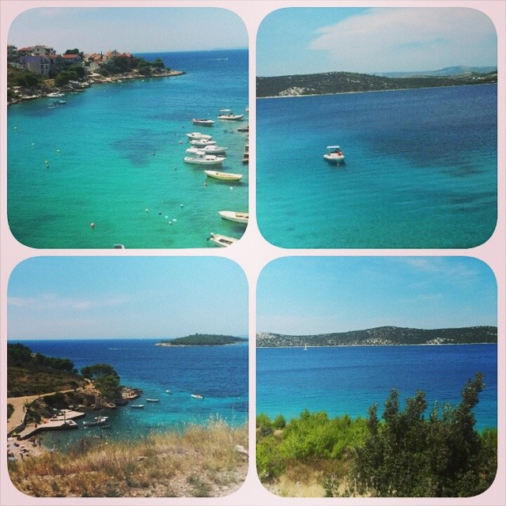
Alcuni scatti ripresi dalla strada costiera

I Km passano, ma sia a PRIMOSTEN che a TROGIR non troviamo posto nei campeggi che avevamo adocchiato e allora puntiamo allo Stobrec di Spalato ma anche qui amara sorpresa: è tutto pieno.
Stanchi e un po’ disarmati continuiamo la discesa e raggiungiamo il paese di OMIS; qui ci “accampiamo” è proprio il caso di dirlo in un campeggio, il Galeb, che sembra più un campo Rom tanto è affollato; ma a noi serve solo per passare la notte e allora decidiamo di fermarci.
Proprio qui incontriamo una coppia di conoscenti che stanno rientrando da Dubrovnik e allora ci scambiamo le informazioni del caso riguardo soste e cose da vedere.
Una doccia, un piatto di pasta e la giornata si conclude con un caffè in riva al mare dove si riescono a fare delle foto meravigliose.
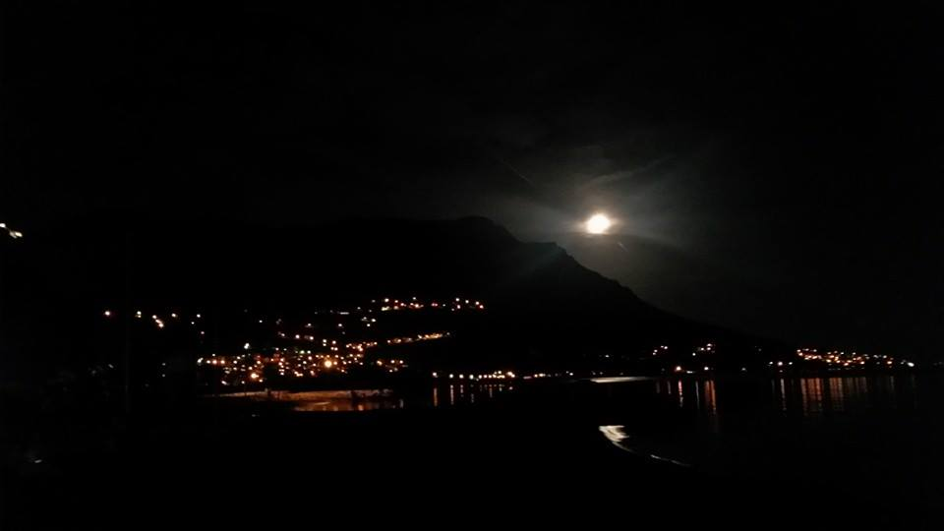
Lungomare notturno a Omis
Km Percorsi 235

Martedì 12 Agosto
Sveglia presto e, all’ingresso del campeggio, trovo un venditore di pane e brioches con le quali facciamo colazione. Paghiamo il campeggio (Kn 357) e riperdiamo la “Magistrala”.
Appena usciti dal campeggio ci accorgiamo però che è trafficatissima e scegliamo allora una strada alternativa: Lasciamo dunque la costiera per salire sulla Statale 70 fino all’ingresso autostradale di BLATO; 18 Km di strada panoramica con un dislivello di 300 metri dalla quale si può ammirare sia il mare che la riserva naturale Donji Tok scavata dal CETINA fiume che arriva dal confine Croato-Bosniaco nei pressi di KNIN, città roccaforte serba in terra croata durante la guerra dei Balcani
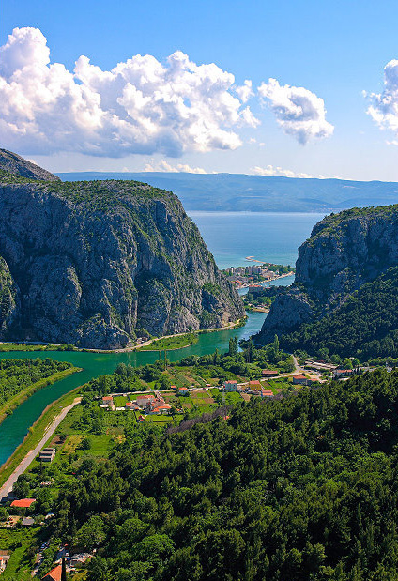
Una veduta del Cestina dalla strada panoramica
Rientriamo in Autostrada (A1) verso le 09,00 e alle 10,10 giungiamo a PLOCE dopo aver percorso gli ultimi 82 Km dell’autostrada e aver pagato 50 Kn al casello; ci riaffacciamo sulla già citata Jadranska Magistrala e costeggiamo la Neretva per 6 Km circa per poi ritornare sul lungomare e avvicinarci alla frontiera Croato-Bosniaca. Resteremo in Bosnia per soli dodici minuti, questi bastano per attraversare l’unico sbocco al mare di questa repubblica balcanica prima di rientrare in Croazia. Le pratiche doganali sono abbastanza sbrigative anche perché bisogna considerare che questa è l’unica strada che permette di raggiungere DUBROVNIK via terra arrivando da SPALATO, quindi i controlli sono abbastanza “leggeri” e ci vengono controllate solo le carte di identità e solo alla frontiera bosniaca, mentre a quella croata ci viene fatto segno di passare rapidamente.
Attraversiamo dunque NEUM velocemente e rientrati in terra croata ci avviciniamo senza troppi intoppi a DUBROVNIK che ci accoglie con il suo ponte strallato di 344 mt che permette di raggiungere la città senza dover fare il periplo del fiordo cittadino.
Questa struttura imponente è stata ultimata nel 2001 e il progetto costruttivo e le strutture di acciaio sono di due ditte italiane di Padova e Pordenone.
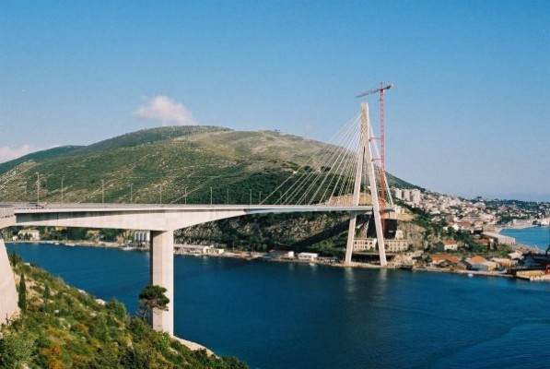
Il ponte strallato di Dubrovnik
Raggiunta la “Perla dell’Adriatico” ci dirigiamo subito verso il Camping Solitudo unico campeggio della città situato nella penisola di Babin Kuk a nord della città; ci sistemiamo alle 12,10 in una delle innumerevoli piazzole e dopo un buon pranzetto andiamo subito a goderci un mare cristallino e ci facciamo un bel bagno rinfrescante.
La sera prendiamo l’autobus all’uscita del campeggio, ne passa uno ogni dieci minuti ma è stracolmo di turisti e di persone del luogo; quattro chilometri stipati come sardine e arriviamo in poco più di venti minuti alle porte della città vecchia.
La città venne fondata col nome di Ragusium nella prima metà del VII secolo ad opera degli abitanti della vicina città di Epidaurum (l'attuale Cavtat). Successivamente, la città entrò sotto la protezione dell'Impero Bizantino ed iniziò a sviluppare un fiorente commercio nell'Adriatico e nel Mar Mediterraneo orientale. Caduta Costantinopoli durante la IV Crociata (1204), la città passò sotto il dominio della Repubblica di Venezia e tale rimase, seppur con brevi interruzioni, fino al 1358. In questo periodo Ragusa mutuò dalla Serenissima il proprio assetto istituzionale.

Approfittando della sconfitta dei Veneziani (1358) per opera dell'Ungheria, Ragusa si sottomise formalmente a quest'ultima in cambio di un tributo annuale, che si pagava sia in termini di denaro che di imbarcazioni, garantendosi tuttavia un'indipendenza di fatto.
Nel giro di pochi decenni la città divenne un primario centro commerciale e culturale e giunse a rivaleggiare con la Serenissima Repubblica di Venezia. Neppure il declino della potenza ungherese (battaglia di Mohács, 1526) riuscì a scalfire la prosperità di Ragusa: la città si diede, così come aveva fatto con gli ungheresi, all'Impero ottomano e preservò ancora una volta, tramite il pagamento di un tributo, la sua sostanziale indipendenza.
Ma solo con il dominio Ottomano del XVI secolo iniziò per la città un lento quanto inarrestabile declino, dovuto anche al terremoto che scosse la città nel 1520 e accelerato soprattutto dal terribile terremoto del 6 aprile 1667, che rase al suolo gran parte della città facendo 5.000 vittime. Ragusa risorse velocemente dalle macerie dotandosi di un impianto urbanistico moderno grazie all'attività di molti scalpellini, ma la ripresa fu parziale e di breve durata. La città venne sempre più a dipendere dal gioco delle potenze straniere e poté conservare la sua indipendenza solo grazie alla sua modesta importanza. Nell'anno 1806 la città venne occupata militarmente dalle truppe napoleoniche, e nel 1808 un proclama del Maresciallo Marmont pose fine alla secolare repubblica di Ragusa. L'amministrazione francese la riconobbe parte del Regno d'Italia napoleonico nel 1808 e successivamente venne annessa alle Province Illiriche nel 1809.
Assegnata definitivamente all'Austria con il Congresso di Vienna (1815), Ragusa fu unita alla Provincia della Dalmazia e rimase fino al1918 (termine della prima guerra mondiale) sotto il dominio diretto degli Asburgo. Fu in questo periodo che la città divenne teatro di uno scontro dovuto alla formazione delle varie coscienze nazionali, che tendevano ad attribuire a sé non solo il territorio comunale, ma anche l'antica e gloriosa storia della millenaria repubblica marinara. Questo scontro vide tre componenti in campo: quella croata - maggioritaria - quella serbo/montenegrina e infine la componente italiana: ognuna si organizzò in un partito e per un certo periodo di tempo serbi e italiani si coalizzarono in funzione anticroata, riuscendo anche a far eleggere come podestà di Ragusa l'autonomista italiano Marino Bonda fino al 1899; sempre il Bonda fu l'ultimo esponente Italiano di Dalmazia eletto al Parlamento imperiale di Vienna.
Nel 1919 Ragusa divenne parte del neonato Regno dei Serbi, Croati e Sloveni, poi Regno di Jugoslavia, e nell'aprile 1941 fu occupata militarmente dal Regno d'Italia per un paio di anni. Nel settembre 1941 Mussolini ne propose l'annessione al Governatorato della Dalmazia (cioè al Regno d'Italia) con la creazione della Provincia di Ragusa di Dalmazia, che però non fu costituita per l'opposizione del croato Ante Pavelić. Successivamente, dopo la seconda guerra mondiale, Ragusa fece parte della Repubblica Socialista Federale di Jugoslavia.
In seguito alla dissoluzione di quest'ultima e alla successiva guerra, la città si trovò quasi sulla linea del fronte e il 6 dicembre 1991 venne bombardata dalle forze armate jugoslave (in particolare montenegrine) dalle montagne alle spalle della città. Le bombe causarono molte vittime e non risparmiarono neppure il centro storico, che venne notevolmente danneggiato. Con la fine delle ostilità la città si è velocemente ripresa ed ha riacquistato la sua vocazione culturale e turistica. Il santo patrono di Ragusa è San Biagio (nel dialetto croato della città: sveti Vlaho; o in croato: sveti Blaž). Nella chiesa a lui dedicata è conservato il cranio in un ricco reliquiario a forma di corona bizantina, che viene portato solennemente in processione nella ricorrenza del santo, che secondo la leggenda e la tradizione popolare, difese e protesse la città da un'aggressione della Repubblica di Venezia.
Ci perdiamo nello “Stradun” godendoci la serata fresca nel flusso della gente che cammina avanti e indietro sulla lastricata pavimentazione del centro storico e ci intrufoliamo in una delle tante viuzze laterali per un’ottima cena a base di pesce
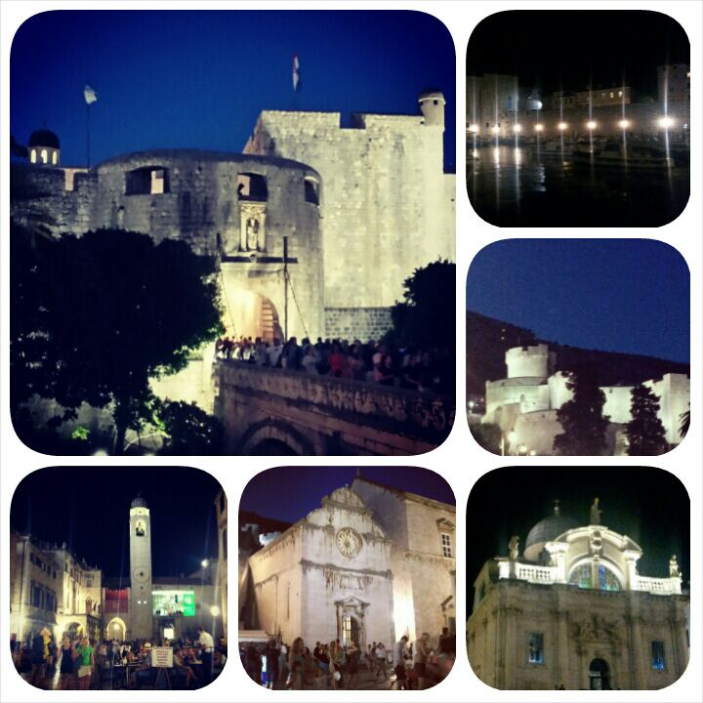
Alcuni scatti di Dubrovnik
Usciti dalla città vecchia prendiamo un taxi che per la modesta cifra di 90 Kn, ci porta in dieci minuti al nostro campeggio in tutta comodità e con l’eccitazione dei bambini che per la prima volta provano le ebrezza di viaggiare in taxi.
Giusto il tempo di darsi una sistemata e il giusto riposo nella tranquillità dei nostri letti è proprio quello di cui abbiamo bisogno e non ce lo facciamo ripetere; siamo esausti ma ben consapevoli di aver visitato una delle città più belle d’Europa e domani passeremo la giornata in totale relax in un mare cristallino.

Km percorsi:431
Mercoledì 13 Agosto
Dopo la faticosa giornata di ieri oggi ci dedichiamo al riposo e al relax; dopo una buona colazione ci rechiamo al piccolo market del camping per acquistare le scarpette da scoglio per Stefano (quelle dello scorso anno le ha passate a Gaia) dopodiché scendiamo al mare in una caletta non troppo affollata dove possiamo sguazzare e rinfrescarci nelle limpide acque dell’Adriatico; qui il fondale scende abbastanza docilmente per i primi 5/6 metri dopo di che sprofonda improvvisamente. I pesci ci nuotano di fianco e si vede benissimo anche senza la maschera subacquea.
Nel pomeriggio rientriamo al camper e dopo una doccia calda, cominciamo a ritirare tutta l’attrezzatura perché domani si riparte: lasciamo il mare e ci spingiamo al di là delle Alpi Dinariche, la Bosnia; una terra di cui abbiamo sempre sentito parlare per i noti fatti dei primi anni novanta, grazie a libri, film e serie televisive, la voglia di riscoprire questi territori martoriati dalla guerra si è insinuata dentro di noi e non ci ha più lasciati.
Andiamo a letto con un po’ di ansia per svariati motivi: una dogana poco turistica, un Paese mai visitato prima, le strade, le soste, i campeggi…. Tutto è nuovo ma come sempre affrontiamo la novità con la speranza di portare a casa solo lati positivi.

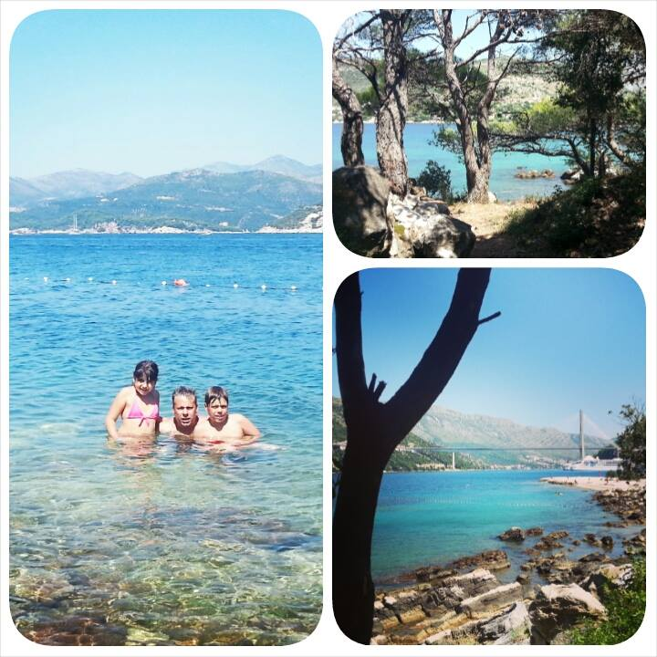
Lo splendido mare di Dubrovnik

Giovedì 14 Agosto
La notte passa tranquilla e dopo aver fatto camper service lasciamo il Camping Solitudo (992 Kn) e riprendiamo la Jadranska Magistrala
Non possiamo fare a meno, dopo qualche chilometro, di fermarci in uno spiazzo per fotografare qualcosa di stupendo: la città vecchia di Dubrovnik dall’alto.
Questa immagine vista su un calendario ci aveva fatto innamorare e vederla con i nostri occhi ripaga di tutta la fatica fatta per giungere fino a qui.
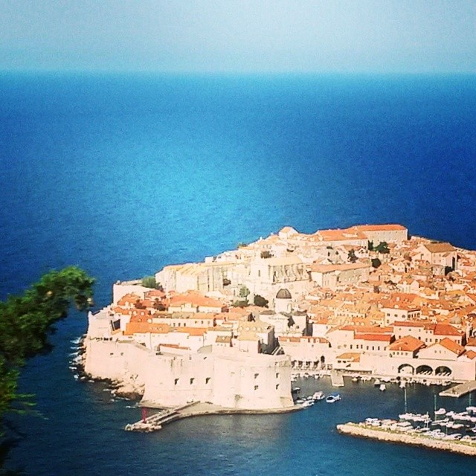
Dubrovnik vista dall’alto

Eseguiti gli scatti di rito lasciamo la costiera dopo pochi chilometri e ci inerpichiamo per i 4.500 metri che ci separano dalla frontiera, dove arriviamo in poco più di dieci minuti ma dove resteremo per i prossimi trenta.
Davanti a noi una moto italiana, una macchina con targa croata e una con targa serba; le pratiche doganali sembrano interminabili, soprattutto nei confronti della macchina serba che viene trattenuta per quasi venti minuti, quando arriva il nostro turno non nascondo un po’ di ansia ma il doganiere stempera subito la situazione con un buon italiano e ci chiede dove siamo diretti; rispondiamo con un po’ di timore le nostre intenzioni e dopo aver controllato documenti personali e del mezzo, ci augura buon viaggio e ci saluta con un ciao!



Il distacco visivo nei pochi metri che separano Croazia e Bosnia è disarmante: la stessa dogana sembra un gabbiotto di un’area di servizio sperduta che si vedono spesso nei film americani; il ciglio della strada non è più curato come prima e i rami e gli arbusti invadono tranquillamente le corsie di marcia; non si vedono costruzioni per chilometri e quando si incontrano non lasciano scampo all’immaginazione; i segni di quello che è avvenuto qui vent’anni fa sono ancora visibili e mettono i brividi.
Percorriamo i 21 chilometri che ci separano dalla prima cittadina in circa mezz’ora dopodiché arriviamo a TREBINJIE, centro urbano di circa 30.000 abitanti con una periferia in trasformazione e palazzoni di nuova costruzione che spezzano un po’ il panorama desertico incontrato fino ad adesso.
Lasciamo la M20 a favore della M6 in direzione Nord-Ovest costeggiano la vallata scavata dalla Trebisnjica, e la seguiamo fino a CAPLJINA dove troviamo le indicazioni per la nostra prima tappa in terra bosniaca: Medugorje.
Qui troviamo non senza fatica, il Camp Zemo, poco più di una area attrezzata ma per una notte va più che bene e poi è molto vicino alla Chiesa di San Giacomo.
Il sole è cocente e siamo vicini ai 40° così decidiamo di aspettare il tardo pomeriggio per affrontare il Podrbdo o Collina delle Apparizioni.
Il pomeriggio passa spensierato e ci rilassiamo all’ombra dei platani con un buon libro in mano e con le cuffie nelle orecchie. Quando la calura sembra volerci graziare decidiamo di affrontare l’impegnativa salita, ma proprio ai piedi della Collina arriva la telefonata che cambierà lo spirito della giornata
Dall’Italia arriva la notizia che la nostra Kuma (un labrador nero di quindici anni e mezzo) non sta per niente bene e i nonni si stanno occupando di lei e sono alla ricerca di un P.S. veterinario.
Ovviamente abbiamo il morale sotto i piedi ma scegliamo di non dire nulla ai bambini almeno per il momento e proseguiamo la salita. Effettivamente si rileva meno ardua di quanto ci aspettavamo anche se bisogna prestare attenzione a dove si mettono i piedi altrimenti si rischia di scivolare e farsi male sugli spuntoni di roccia.
Dopo circa un’ora siamo di nuovo ai piedi della collina e rientriamo verso l’area camper dove accendiamo la nostra griglia e cuciniamo della buona carne alla brace. Purtroppo la notizia che non avremmo mai voluto ricevere è arrivata: la nostra amata cagnolona ha chiuso i suoi dolcissimi occhi per sempre e lo sconforto ci pervade. Questa tristissima notizia modificherà anche l’andamento della vacanza. Andiamo a dormire con gli occhi gonfi e la tristezza nel cuore.
Km percorsi:163

Venerdì 15 Agosto
Mentre i bambini fanno colazione ci rechiamo ai vicini negozi per comprare qualche souvenir e rientriamo al camper; saldiamo il conto (10€) e partiamo in direzione di MOSTAR.
Il viaggio breve sembra non finire mai; al nostro stato d’animo si aggiunge la continua ombra della guerra, benché finita da quasi vent’anni, in ogni angolo: case distrutte, cimiteri a bordo strada, cartelli bucati dai proiettili non ti danno il tempo di respirare, ti colpiscono dritto allo stomaco; a meno di mille chilometri c’è la sicurezza della nostra casa e qui donne, uomini, vecchi e bambini non venivano risparmiati dall’orrore del conflitto.
Arrivando da Sud Mostar ci appare in tutta la sua grandezza. Più di 110.000 abitanti in quella che è considerata la capitale dell’Herzegovina; la città è stata martoriata dalla guerra e i segni sono ancora ben visibili sui muri dei palazzi della città nuova. Troviamo a fatica un parcheggio nei pressi della città vecchia (10€ per tutto il giorno, 15 se si vuole passare la notte; sono presenti servizi fatiscenti a pagamento) e andiamo a vedere subito lo STARI MOST, il ponte vecchio, ricostruito nel 2004 dopo che il 9 Novembre 1993 un mortaio croato lo aveva abbattuto. Resta comunque molto suggestivo come lo è la città vecchia con il suo bazar e le sue botteghe, sembra proprio di essere in Turchia.
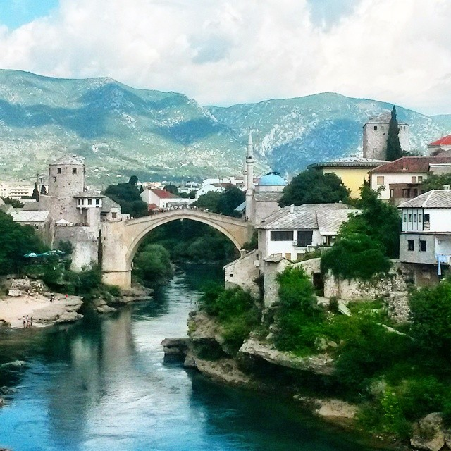
Veduta di Mostar con la Neretva e lo Stari Most

Gironzoliamo tranquilli per circa un’ora e poi rientriamo al camper la prossima tappa dovrebbe essere SARAJEVO ma non ce la sentiamo, soprattutto i bambini non riescono a smettere di pensare a Kuma, decidiamo quindi di rientrare in Croazia e di tornare al Camping Zaton; magari un po’ di mare, divertimento e relax aiuterà a tornare un po’ più allegri.
Riprendiamo quindi la strada e rientriamo in Croazia nei pressi di Imotski dove nonostante sia il 15 Agosto e siano le 12,45 troviamo un fornaio aperto e pranziamo con pizze e focacce alla modica cifra di 32 KN.

Entriamo in A! all’altezza di Zagvodz e arriviamo all’uscita di Zadar 1 alle 15; paghiamo il casello autostradale (111Kn) e arriviamo per la seconda volta allo ZATON HOLIDAY VILLAGE dove resteremo per i prossimi tre giorni.
Km percorsi: 332
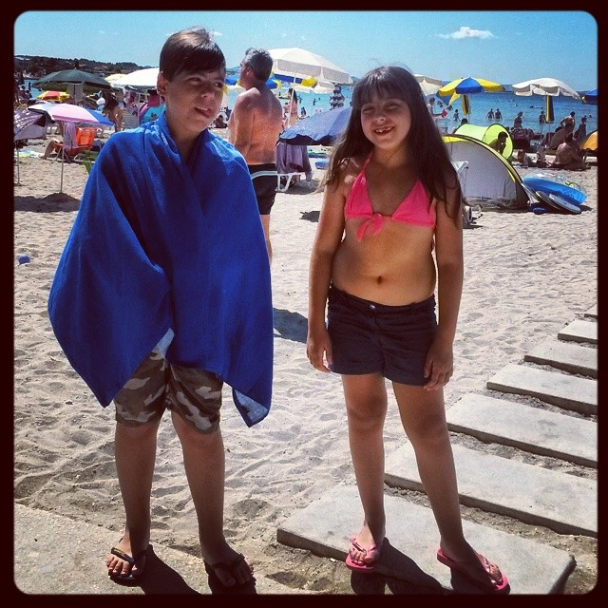
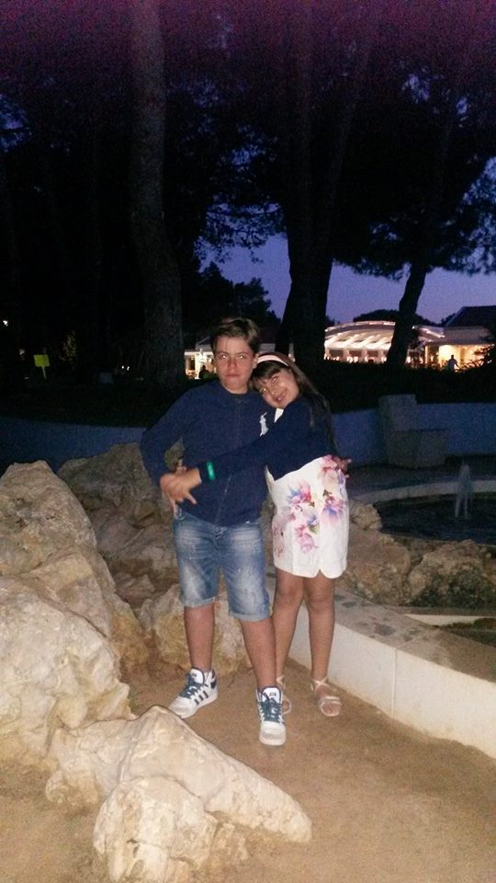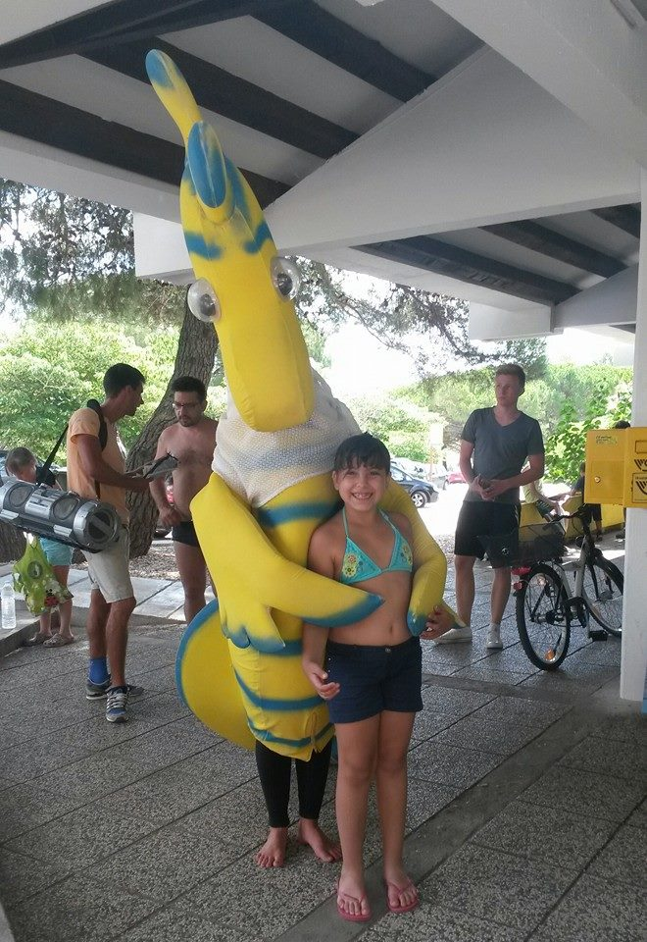
Qualche scatto di serenità al Camping Zaton

Martedì 19 Agosto
Si riparte; avendo preparato tutto la sera prima e saldato il conto di questi tre giorni di svago e tranquillità (Kn 2.158), appena svegli usciamo subito dal camping e facciamo colazione nel bar del villaggio adiacente.
Alle 09,05 siamo già in autostrada (A1) e dopo una breve sosta per rifornimento e caffè controlliamo la situazione meteo della prossima tappa che dovrebbe essere ZAGABRIA, capitale della Croazia: pioggia!!! Ovunque; anche a CATEZ città termale slovena che avevamo tenuto come seconda possibilità.
Torniamo a casa…. Usciamo dalla A1 a Senj dopo aver pagato Kn 90 di pedaggio; prendiamo la D23 e scolliniamo le alpi dinariche: 27 Km di tornanti e scorci mozzafiato per raggiungere la cittadina sulla Magistrala…. Già, ancora lei; nel tratto più trafficato e turistico ma forse meno spettacolare ed entusiasmante; per carità anche qui ci sono paesaggi fantastici come quando si costeggia l’isola Di KRK (VEGLIA) con il suo ponte a pedaggio o si raggiunge Fiume da sud imboccando la A7; proprio qui vediamo il tanto amato cartello con la “M” stilizzata ad indicare panini e patatine a poco prezzo. Dopo la sosta per il pranzo, riprendiamo l’Autostrada fino al suo limite: Rupa; spendiamo le ultime Kune in gasolio e rientriamo in territorio sloveno all’altezza di JELSANE sulla D6 in direzione POSTOJNA.

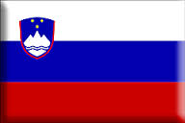

L’avevamo saltata lo scorso anno al rientro da LJUBLJANA ma quest’anno non ce la facciamo scappare; arriviamo al parcheggio alle ore 15,10 e andiamo subito ad acquistare i biglietti per la visita guidata che partirà alle 16,00 (€74,00 2 A + 2 B).
21 Km di grotte e gallerie scoperte fino ad oggi, le Grotte di Postumia sono le più grandi del Carso e le più visitate d’Europa
Il percorso turistico all’interno delle grotte (principalmente pedonale ma con un tratto coperto da un trenino) è di circa 10 Km e la visita guidata dura circa 90 minuti e lascia letteralmente senza fiato; la temperatura interna è mediamente di 8° ma l’umidità è molto alta e si consiglia quindi un abbigliamento caldo e comodo.
Ripartiamo da Postumia verso le 17,40 e attraverso la 409 prima e la 444 poi raggiungiamo prima AJDOVSCINA dove facciamo l’ultimo rifornimento in terra slovena (1,36/lt) e poi NOVA GORICA, l’altra metà di GORIZIA

Paragonata a Berlino, tagliata in due dal confine protetto da torri armate di mitragliatrici, Gorizia ha rappresentato, nella seconda metà degli anni quaranta e negli anni cinquanta, un valico clandestino per molti cittadini jugoslavi e dei paesi del patto di Varsavia ed un rifugio sicuro per tanti esuli giuliani, soprattutto istriani; integratisi perfettamente nel tessuto economico e sociale della città. In realtà, dopo la rottura di Tito con i paesi del blocco sovietico nel 1948, Gorizia, pur vivendo diversi momenti di tensione (nel 1953 Tito minacciò di voler prendere Gorizia e Trieste con le armi, radunando centinaia di migliaia di reduci a Okroglica, meno di 10 km via dalla città), vide i rapporti normalizzarsi progressivamente, soprattutto grazie agli accordi di Udine con cui venne introdotto il "lasciapassare" che semplificava le procedure per varcare la frontiera. Nel corso degli anni sessanta, Gorizia ha avviato un rapporto di buon vicinato con la consorella slovena (all'epoca jugoslava), sorta nel decennio immediatamente successivo alla definizione del confine del 1947: infatti, incontri culturali e sportivi hanno spesso messo in contatto e unito le due città.
Imbocchiamo la A4 a Villesse e ceniamo con panini e affettati all’ADS Fratta Nord tra Latisana e Portogruaro; in lontananza il sole faceva capolino tra le nubi in un tramonto spettacolare ma che non lasciava presagire nulla di buono; infatti all’altezza di San Donà di Piave le prime gocce d’acqua si fanno vedere e non ci abbandonano più fino a Peschiera del Garda, dove decidiamo di trascorrere la notte nella nuovissima AA di via Milano dove arriviamo alle 22,15.
€11,00 con corrente carico e scarico, a due passi dal lago con bar e ristorante nei pressi; domani è il 20 Agosto ed è il compleanno di Stefano: se il tempo sarà clemente avrà una bella sorpresa.
Km percorsi 637

Mercoledì 20 Agosto
Sveglia alle 08,30 ma piove e anche forte; niente Gardaland e allora decidiamo di tornare subito a casa; inizialmente percorriamo la SS11 fino a Brescia dove imbocchiamo la A4 all’altezza di Brescia Ovest alle 10,10 e arriviamo alla barriera di Milano Est alle 11,00 esatte.
Venticinque minuti dopo siamo davanti a casa…ma non c’è nessuna cagnolona scodinzolante ad aspettarci.
Km percorsi 150

RIEPILOGO
Costi Campeggi e AA e parcheggi € 795,70
Pedaggi € 142,25
Ingressi € 88,00
Varie (Bar ristoranti e spese) € 351,55

Complessivo € 1.378,00

Cambi €/Kn = 1/7,56
€/Bam = 1/1,96

Km percorsi 2.490

